ĐẠI HỌC CÔNG NGHỆ TP.HCM (HUTECH)
Thực hành Phân tích thiết kế hướng đối tượng
BÀI 7
QUẢN LÝ NHÂN SỰ
Họ và tên: ……………………………………… MSSV: …………………
Lớp: …………………… Nhóm TH: …………… Ngày: …… / …… / ………
1. MÔ TẢ
Để tin học hoá việc quản lý nhân sự tại công ty sơn Đông Á, cần quản lý một số quyết định và các thông tin sau:
Nhân viên sau khi được tuyển dụng phải có quyết định tuyển dụng, quyết định tuyển dụng phải ghi rõ thời gian thử việc tại một phòng ban có nhu cầu tuyển dụng (ví dụ phòng tài chính kế toán, phòng kỹ thuật, phòng sản xuất...), thông tin về mức lương thử việc, nội dung của quyết định ghi rõ điều khoản của hai bên (nhà tuyển dụng và người được tuyển dụng). Hết thời gian thử việc, nhân viên sẽ được chính thức ký hợp đồng và nhận một số quyết định liên quan như: Quyết định chức vụ và phụ cấp chức vụ (nếu có), Quyết định lương ghi rõ mức lương cơ bản, phụ cấp lương hay phụ cấp độc hại (nếu có). Quá trình tăng lương hay bổ nhiệm chức vụ cũng được ghi nhận qua các quyết định trên. Hợp đồng tuyển dụng có 2 loại, hợp đồng dài hạn và hợp đồng ngắn hạn. Đối với hợp đồng dài hạn, công ty phải làm hồ sơ Bảo hiểm y tế và Bảo hiểm xã hội cho nhân viên và được trích trừ trong bảng lương theo mức đóng.
Lương nhân viên được tính hằng tháng dựa vào quyết định lương, quyết định chức vụ, bảng chấm công và phiếu ghi nhận giờ phụ trội trong tháng. Phiếu ghi nhận giờ phụ trội và phiếu chấm công do ban chấm công thực hiện. Phiếu ghi nhận phụ trội gồm các thông tin: Số phiếu, ngày phụ trội, số giờ phụ trội, hình thức phụ trội (tăng ca, ngày lễ, ngày nghỉ), giờ phụ trội được tính bằng 1.5 lần giờ lao động bình thường. Chi tiết phiếu phụ trội ghi rõ cho từng nhân viên tham gia phụ trội đó. Hằng tuần các trưởng phòng, ban, phân xưởng lập kế hoạch phân công cho từng nhân viên theo các ca làm việc và lên kế hoạch phụ trội nếu có và đưa cho ban chấm công theo dõi việc thực hiện và chấm công. Bảng chấm công sẽ đưa vào máy tính để thực hiện bảng lương hằng tháng.
Hệ thống còn phải quản lý các quyết định khen thưởng, quyết định kỷ luật đối với cá nhân hay tập thể phòng ban. Mỗi quyết định khen thưởng tương ứng với số tiền khen thưởng qua phiếu chi khen thưởng, hay quyết định xử phạt tương ứng với số tiền nộp phạt thể hiện qua phiếu thu nộp phạt được phát hay trừ lương trong bảng lương. Việc chi cho ngày lễ, thưởng cuối năm, lương tháng 13 cũng thực hiện theo quyết định khen thưởng như trên do giám đốc ký.
2. CÂU HỎI
1) Hãy xác định các Class cùng các thuộc tính, phương thức tương ứng. Chỉ định ID cho thuộc tính của từng Class.
2) Tìm mối liên kết giữa các Class. Dùng StarUML vẽ Class Diagram, chú ý các ký hiệu thích hợp cùng bản số tương ứng (nếu có).
3) Hãy xác định các Actor và các Use Case tổng quát có trong mô tả trên. Sử dụng StarUML, vẽ Use Case Diagram tổng quát cho toàn bộ hệ thống. Mô hình đảm bảo cho phép quản lý toàn bộ các loại thực thể và các xử lý cần thiết liên quan. Lưu file bài làm và mô hình với tên phù hợp.
4) Vẽ Use Case Diagram phân rã chi tiết hoạt động từ lúc một nhân viên được nhận vào thử việc cho đến khi được ký hợp đồng chính thức.
5) Vẽ Activity Diagram cho Câu 4 ở trên. Lưu lại mô hình với tên file phù hợp.
6) Vẽ Sequence Diagram đối với nghiệp vụ “Lập quyết định khen thưởng” cho cá nhân hay tập thể phòng ban, đơn vị.

3. BÀI LÀM
Câu 1. Hãy xác định các Class cùng các thuộc tính, phương thức tương ứng. Chỉ định ID cho thuộc tính của từng Class.
Mỗi Class được liệt kê cùng thuộc tính (có kiểu dữ liệu) và phương thức. Thuộc tính ID (khóa chính) được in đậm, gạch chân và đánh dấu {PK}; khóa ngoại đánh dấu {FK}. Các quyết định được thiết kế theo quan hệ kế thừa: lớp cha QuyetDinh chứa thông tin chung (số quyết định, ngày lập, ngày hiệu lực, nội dung, người ký), các lớp con chứa thông tin riêng của từng loại quyết định.
Class | Thuộc tính (PK = ID, FK = khóa ngoại) | Phương thức
PhongBan | MaPB : String {PK}  TenPB : String  MoTa : String | them()  sua()  xoa()  timKiem()
ChucVu | MaCV : String {PK}  TenCV : String  PhuCapChucVu : Decimal | them()  sua()  xoa()
NhanVien | MaNV : String {PK}  HoTen : String  NgaySinh : Date  GioiTinh : String  DiaChi : String  SDT : String  CCCD : String  MaPB : String {FK}  MaCV : String {FK} | them()  sua()  xoa()  timKiem()
QuyetDinh  «abstract» – lớp cha của các quyết định | SoQD : String {PK}  NgayLap : Date  NgayHieuLuc : Date  NoiDung : String  NguoiKy : String | lapQD()  capNhat()  huy()  in()
QD_TuyenDung  kế thừa QuyetDinh | ThoiGianThuViec : Int  LuongThuViec : Decimal  DieuKhoan : String  MaNV : String {FK}  MaPB : String {FK} | tinhNgayHetThuViec()
QD_ChucVu  kế thừa QuyetDinh | MaNV : String {FK}  MaCV : String {FK}  PhuCapChucVu : Decimal | capNhatChucVu()
QD_Luong  kế thừa QuyetDinh | MaNV : String {FK}  LuongCoBan : Decimal  PhuCapLuong : Decimal  PhuCapDocHai : Decimal | tinhMucLuongMoi()
QD_KhenThuong  kế thừa QuyetDinh | LoaiKhenThuong : String  SoTien : Decimal  DoiTuong : String | lapPhieuChi()
QD_KyLuat  kế thừa QuyetDinh | HinhThucKyLuat : String  SoTienPhat : Decimal  DoiTuong : String | lapPhieuThu()
HopDong | SoHD : String {PK}  LoaiHD : String  NgayKy : Date  NgayBatDau : Date  NgayKetThuc : Date  MaNV : String {FK} | lapHD()  giaHan()  chamDut()
BaoHiem | MaBH : String {PK}  LoaiBH : String  SoSo : String  MucDong : Decimal  NgayBatDau : Date  SoHD : String {FK} | lapHoSo()  tinhMucDong()
CaLamViec | MaCa : String {PK}  TenCa : String  GioBatDau : Time  GioKetThuc : Time | them()  sua()
KeHoachPhanCong | MaKH : String {PK}  Tuan : String  MaPB : String {FK}  NguoiLap : String | lapKeHoach()  capNhat()
ChiTietPhanCong | MaKH : String {PK,FK}  MaNV : String {PK,FK}  Ngay : Date {PK}  MaCa : String {FK}  CoPhuTroi : Boolean | them()  sua()
BangChamCong | MaCC : String {PK}  Thang : Int  Nam : Int  MaPB : String {FK} | lapBang()  tongHopCong()
ChiTietChamCong | MaCC : String {PK,FK}  MaNV : String {PK,FK}  Ngay : Date {PK}  MaCa : String {FK}  TrangThai : String | chamCong()
PhieuPhuTroi | SoPhieu : String {PK}  NgayPhuTroi : Date  SoGioPhuTroi : Float  HinhThuc : String  HeSo : Float = 1.5 | lapPhieu()  tinhGio()
ChiTietPhuTroi | SoPhieu : String {PK,FK}  MaNV : String {PK,FK}  SoGio : Float | them()  sua()
BangLuong | MaBL : String {PK}  Thang : Int  Nam : Int  NgayLap : Date | tinhLuong()  in()
ChiTietBangLuong | MaBL : String {PK,FK}  MaNV : String {PK,FK}  LuongCB : Decimal  PhuCap : Decimal  TienPhuTroi : Decimal  TienThuong : Decimal  TienPhat : Decimal  BHYT : Decimal  BHXH : Decimal  ThucLanh : Decimal | tinhThucLanh()
PhieuChiKhenThuong | SoPhieuChi : String {PK}  NgayChi : Date  SoTien : Decimal  SoQD : String {FK} | lapPhieu()
PhieuThuNopPhat | SoPhieuThu : String {PK}  NgayThu : Date  SoTien : Decimal  HinhThuc : String  SoQD : String {FK} | lapPhieu()

Câu 2. Tìm mối liên kết giữa các Class. Dùng StarUML vẽ Class Diagram, chú ý các ký hiệu thích hợp cùng bản số tương ứng (nếu có).
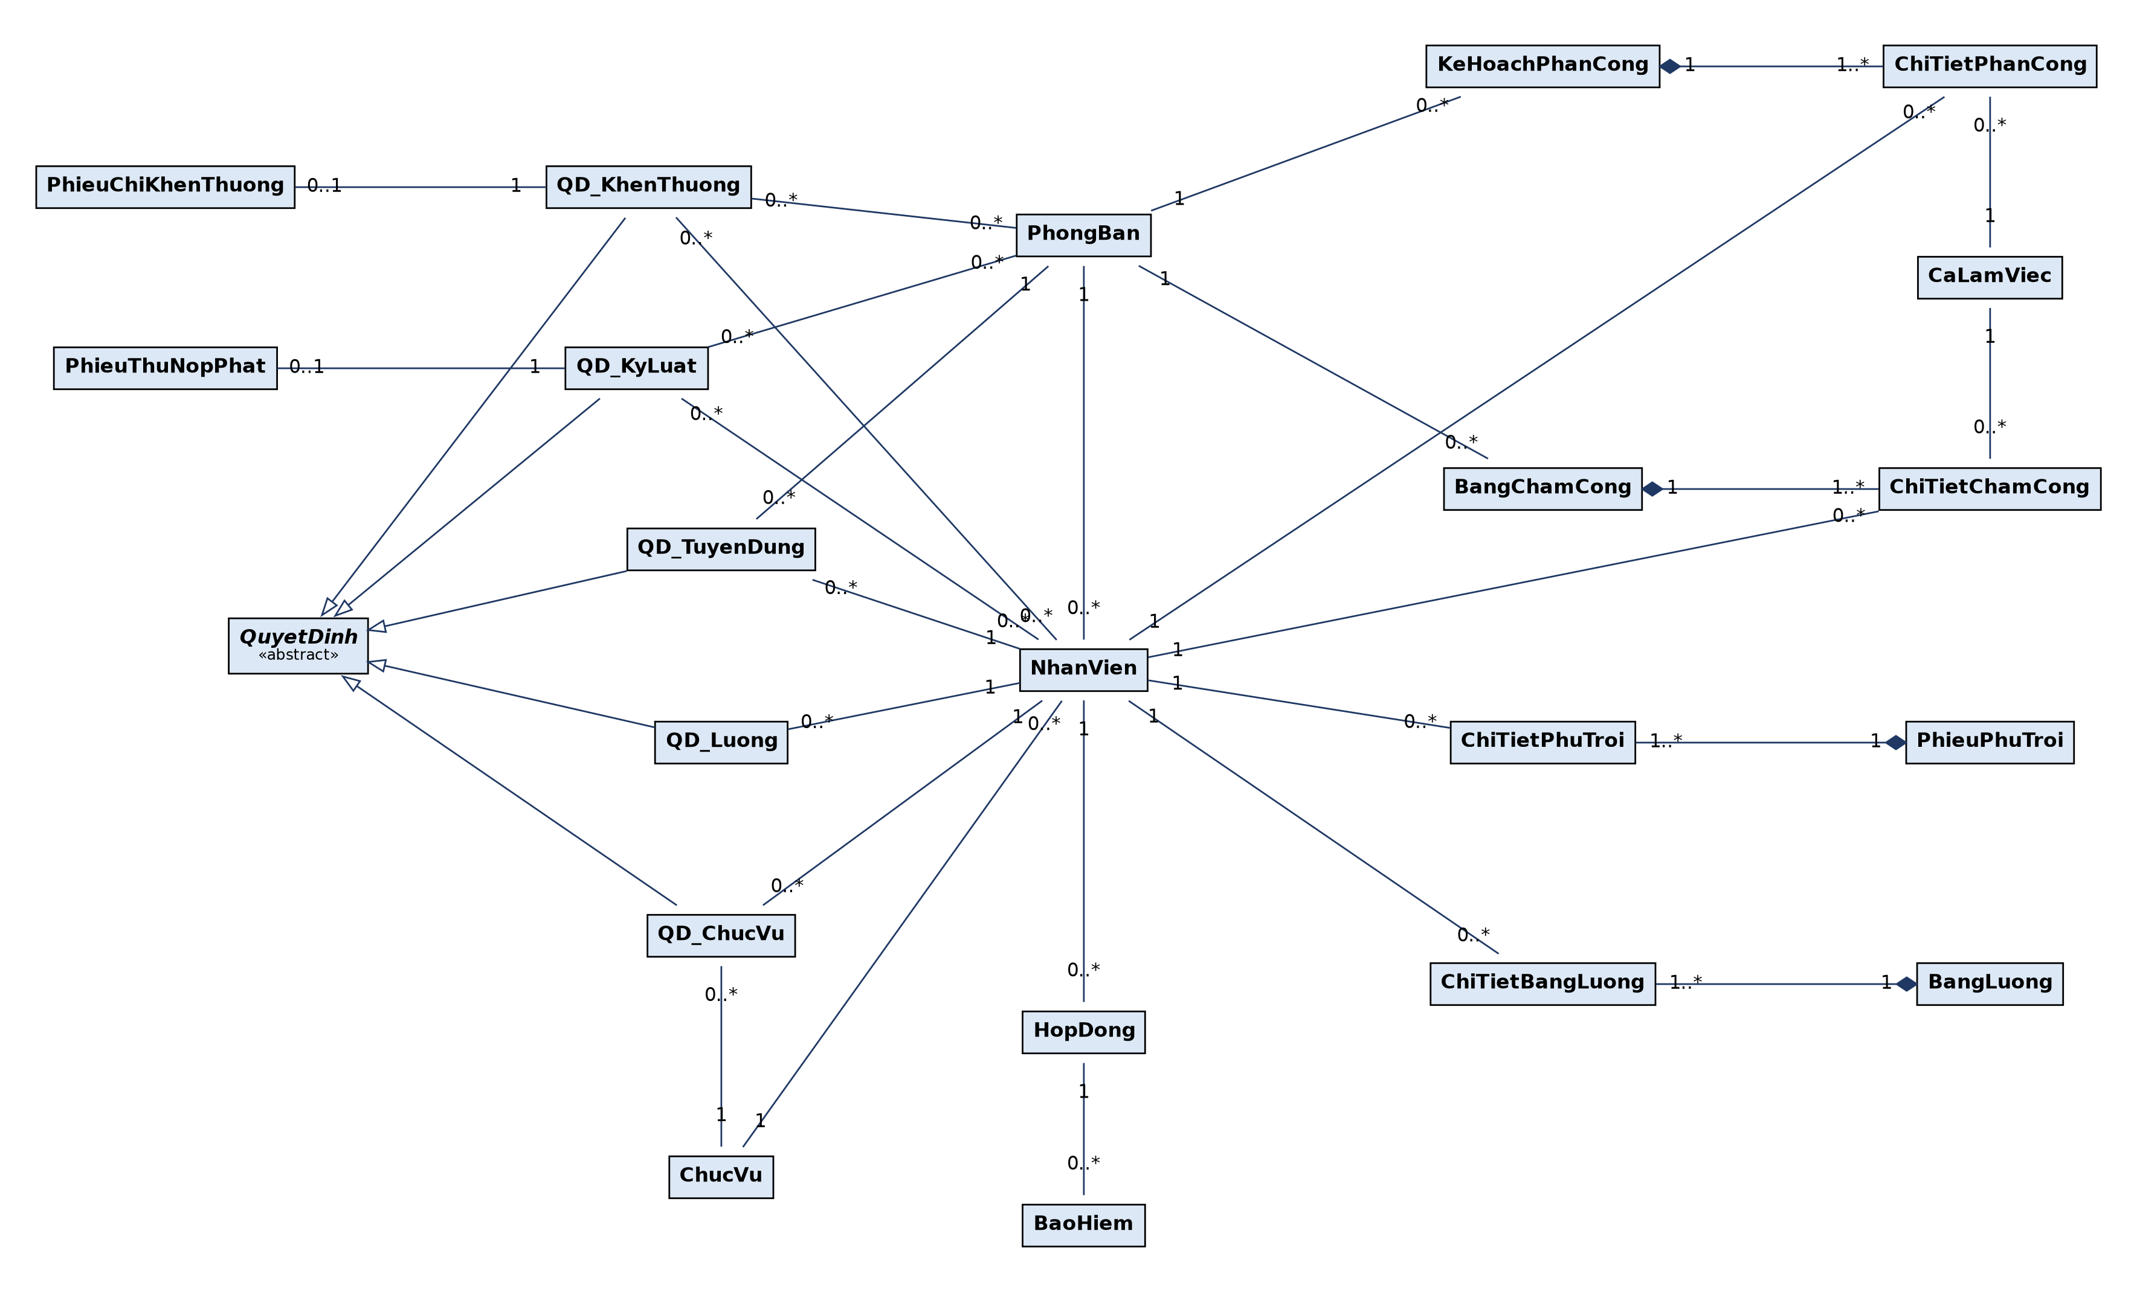
Hình 2.1. Class Diagram tổng quan (tên lớp, quan hệ và bản số)

Các Class Diagram chi tiết theo từng cụm nghiệp vụ (đầy đủ thuộc tính, phương thức, khóa chính {PK} và khóa ngoại {FK}):
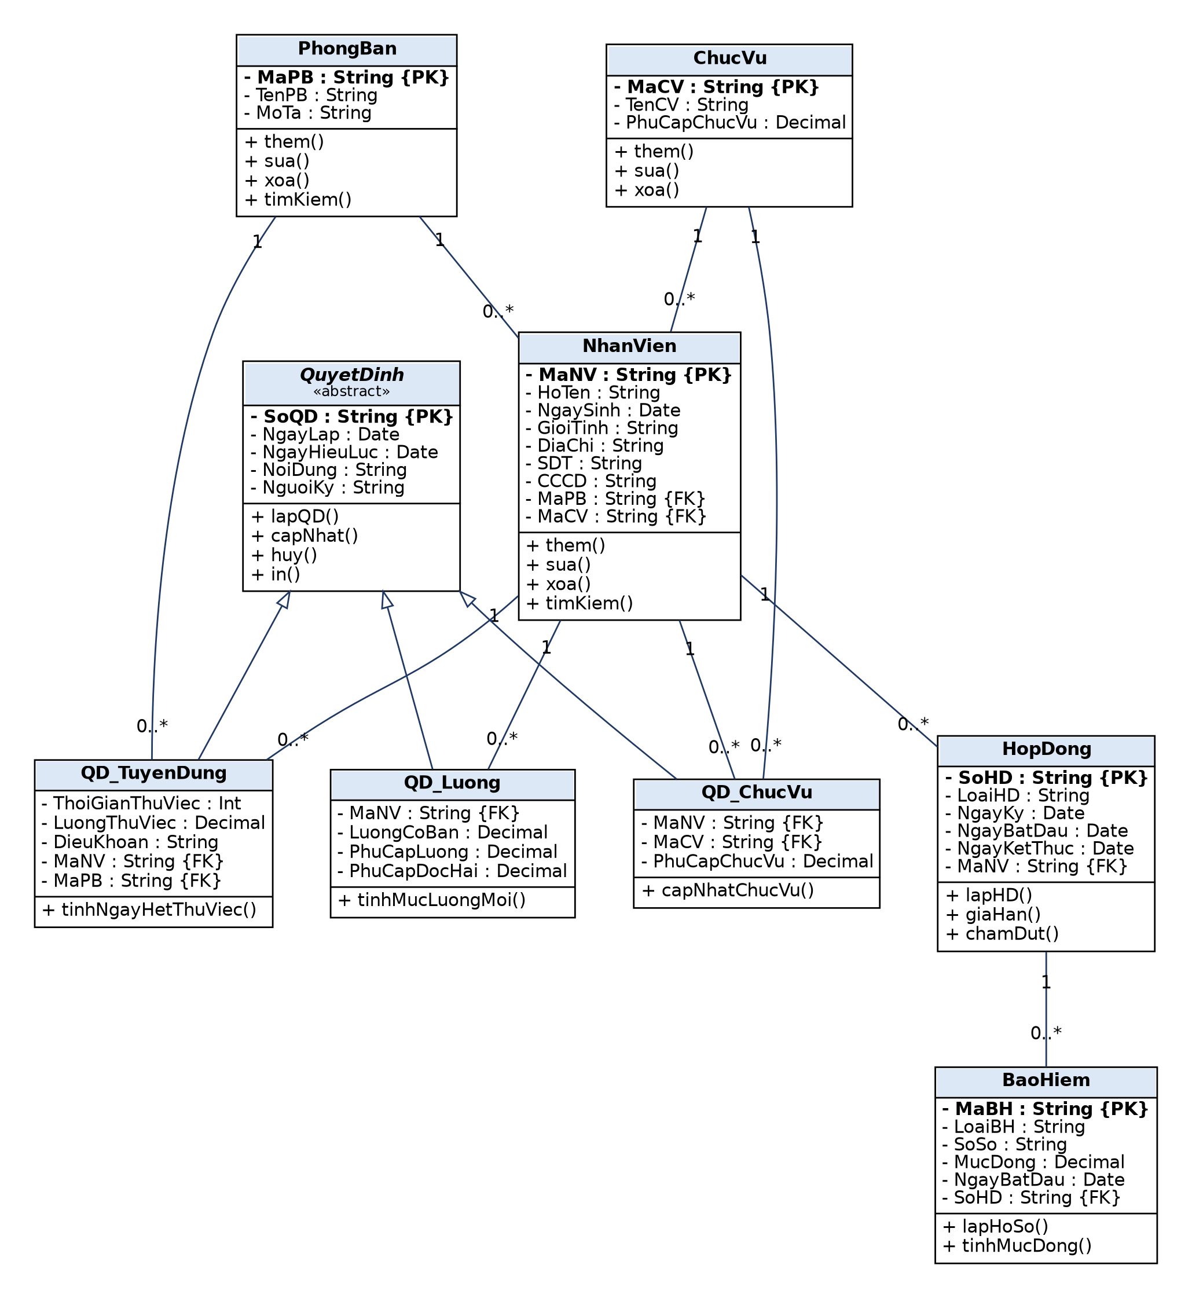
Hình 2.2. Cụm Nhân sự – Quyết định (tuyển dụng, chức vụ, lương) – Hợp đồng – Bảo hiểm

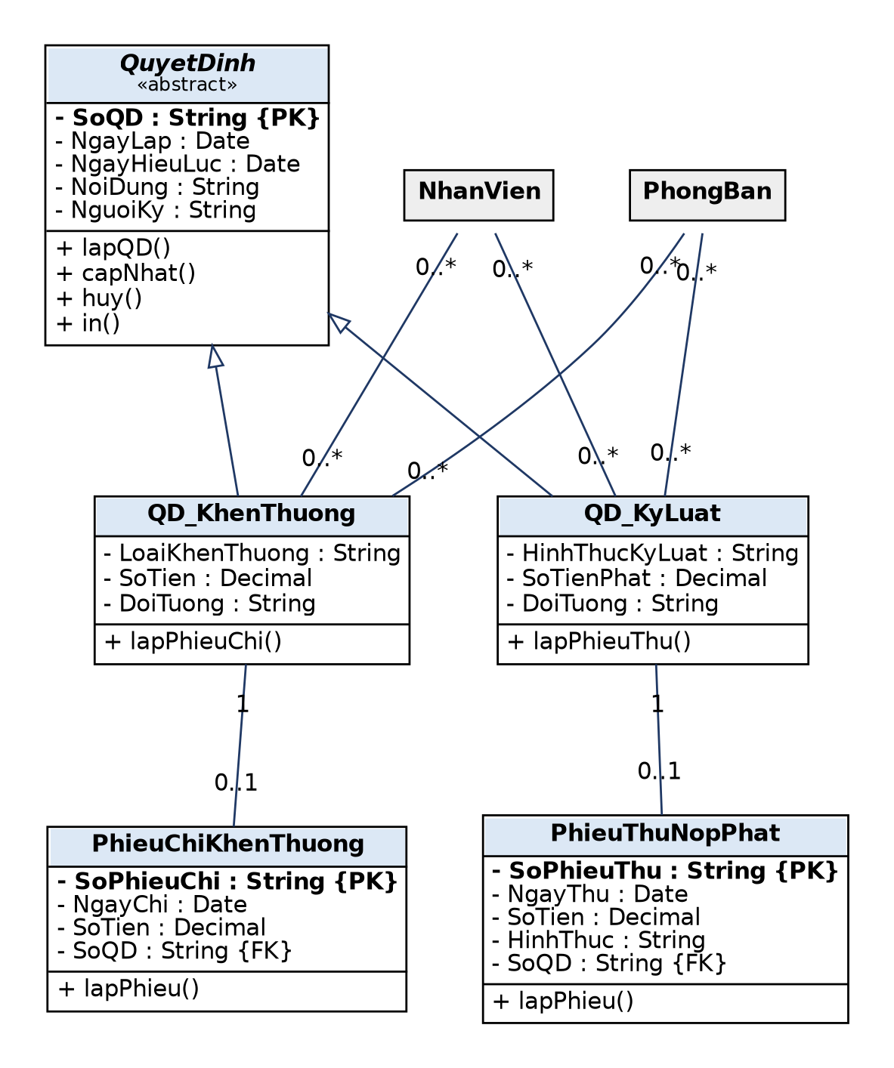
Hình 2.3. Cụm Khen thưởng – Kỷ luật (áp dụng cho cá nhân hoặc tập thể phòng ban)

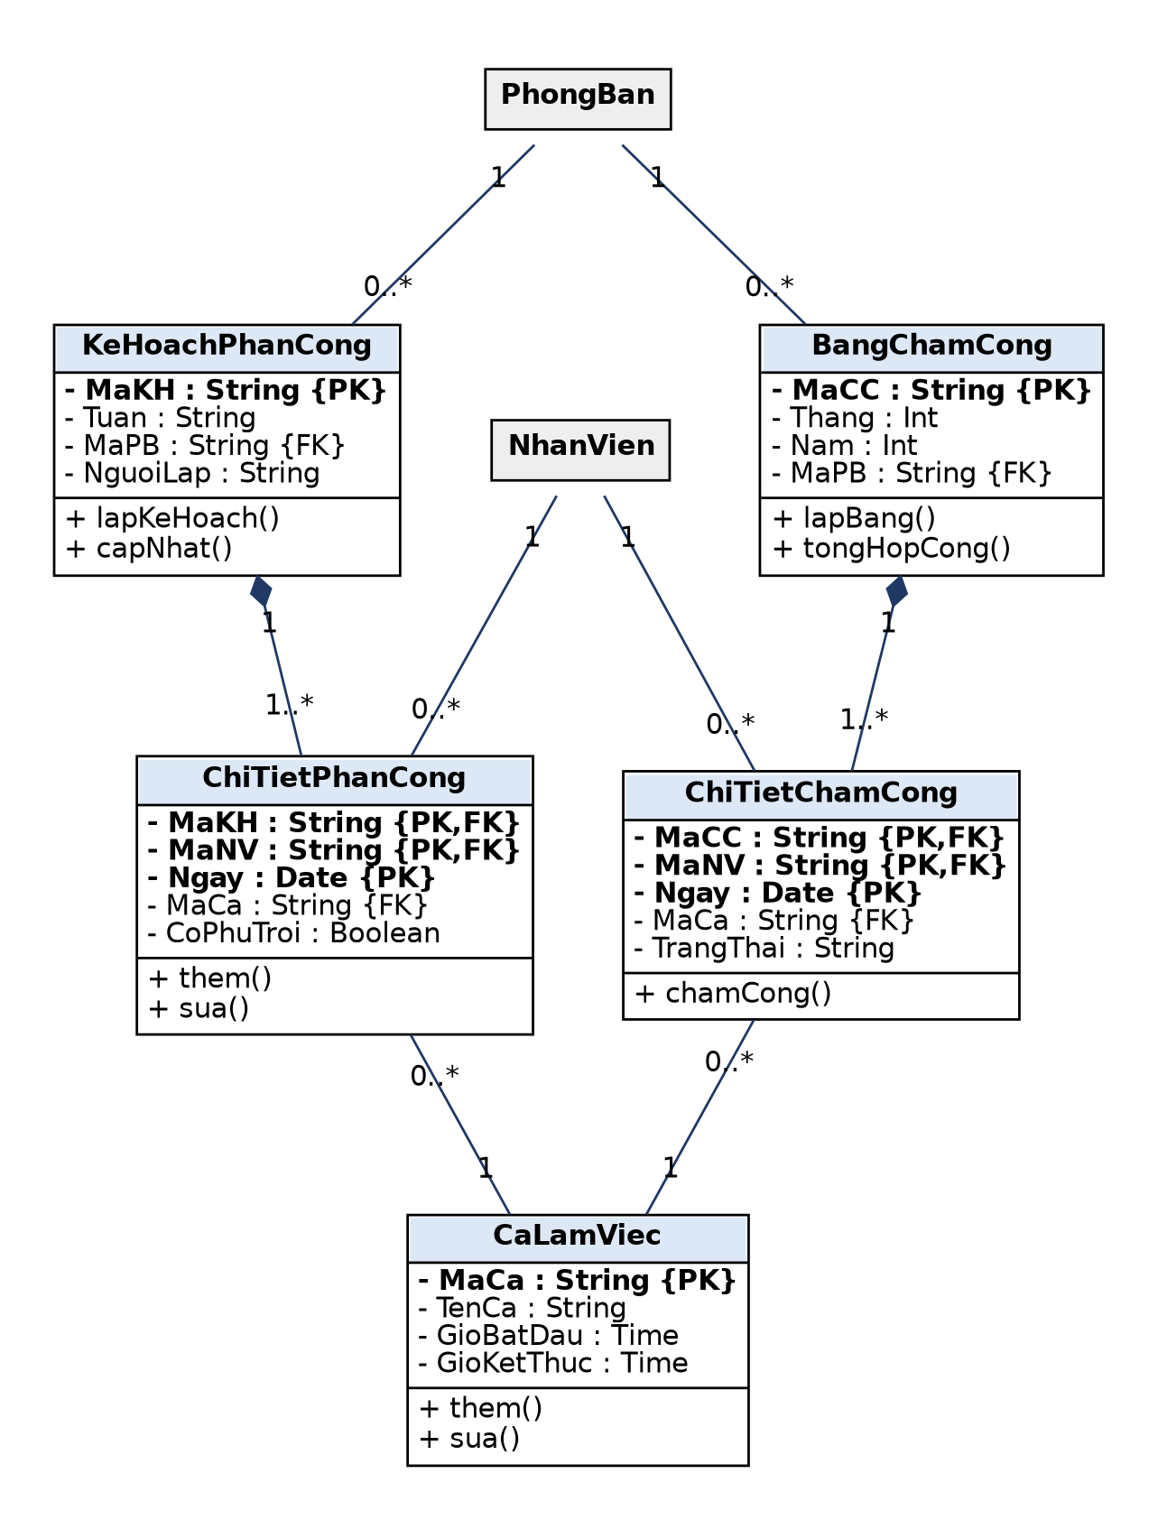
Hình 2.4. Cụm Phân công – Chấm công

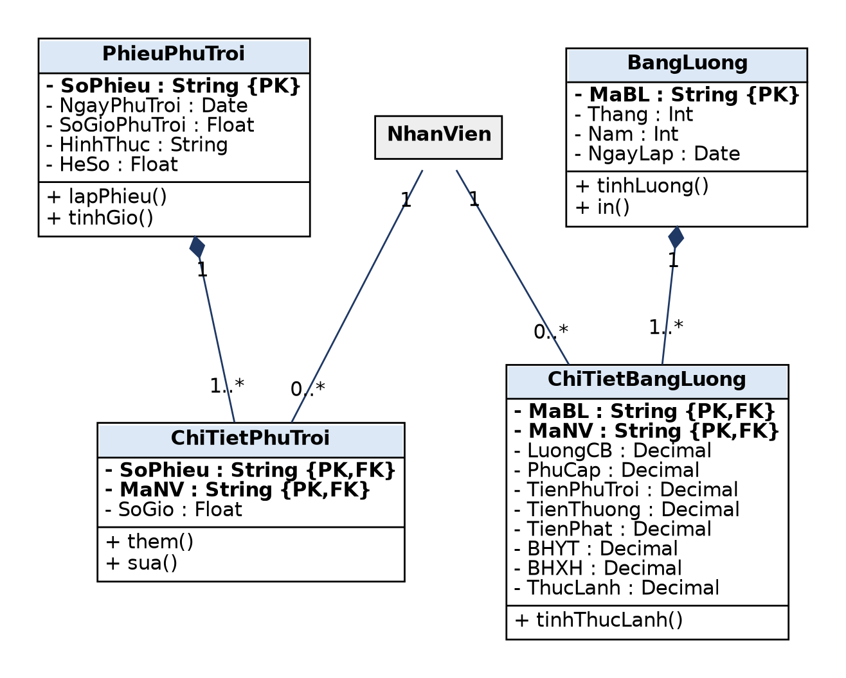
Hình 2.5. Cụm Phụ trội – Bảng lương
Giải thích các mối liên kết
- Kế thừa (mũi tên tam giác rỗng): QD_TuyenDung, QD_ChucVu, QD_Luong, QD_KhenThuong, QD_KyLuat kế thừa QuyetDinh.
- Hợp thành (hình thoi đặc): KeHoachPhanCong–ChiTietPhanCong, BangChamCong–ChiTietChamCong, PhieuPhuTroi–ChiTietPhuTroi, BangLuong–ChiTietBangLuong (xóa phần tổng thể thì xóa luôn phần chi tiết).
- Kết hợp (đường thẳng, có bản số): PhongBan 1–0..* NhanVien; NhanVien 1–0..* HopDong; HopDong 1–0..* BaoHiem (chỉ hợp đồng dài hạn); QD_KhenThuong 1–0..1 PhieuChiKhenThuong; QD_KyLuat 1–0..1 PhieuThuNopPhat; các quyết định khen thưởng, kỷ luật liên kết 0..*–0..* với NhanVien hoặc PhongBan (cá nhân hoặc tập thể).
- Ghi chú: phụ cấp, giờ phụ trội (hệ số 1.5), tiền thưởng, tiền phạt, BHYT, BHXH được tổng hợp vào ChiTietBangLuong để tính thực lãnh hằng tháng.

Câu 3. Hãy xác định các Actor và các Use Case tổng quát có trong mô tả trên. Sử dụng StarUML, vẽ Use Case Diagram tổng quát cho toàn bộ hệ thống. Mô hình đảm bảo cho phép quản lý toàn bộ các loại thực thể và các xử lý cần thiết liên quan. Lưu file bài làm và mô hình với tên phù hợp.
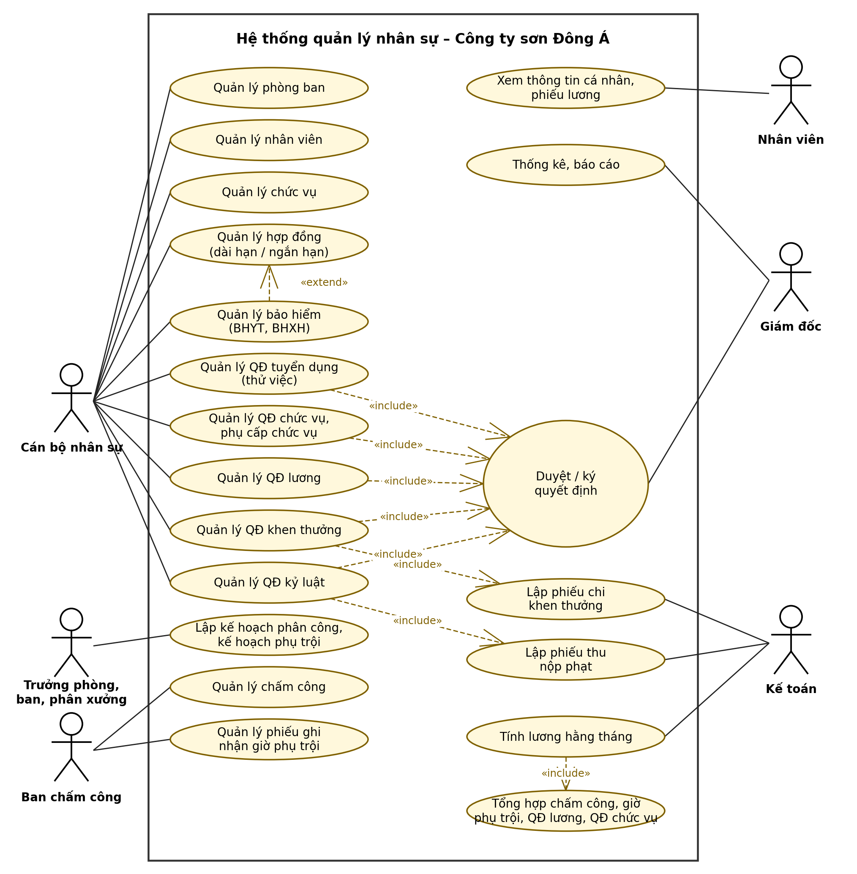
Hình 3.1. Use Case Diagram tổng quát của hệ thống quản lý nhân sự
Các Actor
Actor | Vai trò trong hệ thống
Cán bộ nhân sự | Quản lý hồ sơ nhân viên, quyết định (tuyển dụng, chức vụ, lương, khen thưởng, kỷ luật), hợp đồng, bảo hiểm.
Trưởng phòng / ban / phân xưởng | Lập kế hoạch phân công theo ca và kế hoạch phụ trội hằng tuần, gửi ban chấm công.
Ban chấm công | Chấm công, lập phiếu ghi nhận giờ phụ trội theo kế hoạch của các phòng ban.
Kế toán | Tính lương hằng tháng, lập phiếu chi khen thưởng, phiếu thu nộp phạt, thống kê.
Giám đốc | Ký duyệt các quyết định (kể cả thưởng lễ, thưởng cuối năm, lương tháng 13), xem thống kê, báo cáo.
Nhân viên | Xem thông tin cá nhân, phiếu lương, quyết định liên quan; ký nhận quyết định và hợp đồng.
Các Use Case và quan hệ
- Quản lý danh mục: phòng ban, nhân viên, chức vụ.
- Quản lý quyết định: tuyển dụng (thử việc), chức vụ và phụ cấp chức vụ, lương, khen thưởng, kỷ luật; mỗi loại đều «include» Duyệt / ký quyết định của Giám đốc.
- Quản lý hợp đồng (dài hạn / ngắn hạn); Quản lý bảo hiểm «extend» Quản lý hợp đồng (chỉ khi hợp đồng dài hạn).
- Lập kế hoạch phân công và phụ trội (Trưởng phòng); Quản lý chấm công, Quản lý phiếu ghi nhận giờ phụ trội (Ban chấm công).
- Quản lý khen thưởng «include» Lập phiếu chi khen thưởng; Quản lý kỷ luật «include» Lập phiếu thu nộp phạt.
- Tính lương hằng tháng «include» Tổng hợp dữ liệu chấm công, giờ phụ trội, quyết định lương và chức vụ.
- Thống kê, báo cáo; Xem thông tin cá nhân, phiếu lương.

Câu 4. Vẽ Use Case Diagram phân rã chi tiết hoạt động từ lúc một nhân viên được nhận vào thử việc cho đến khi được ký hợp đồng chính thức.
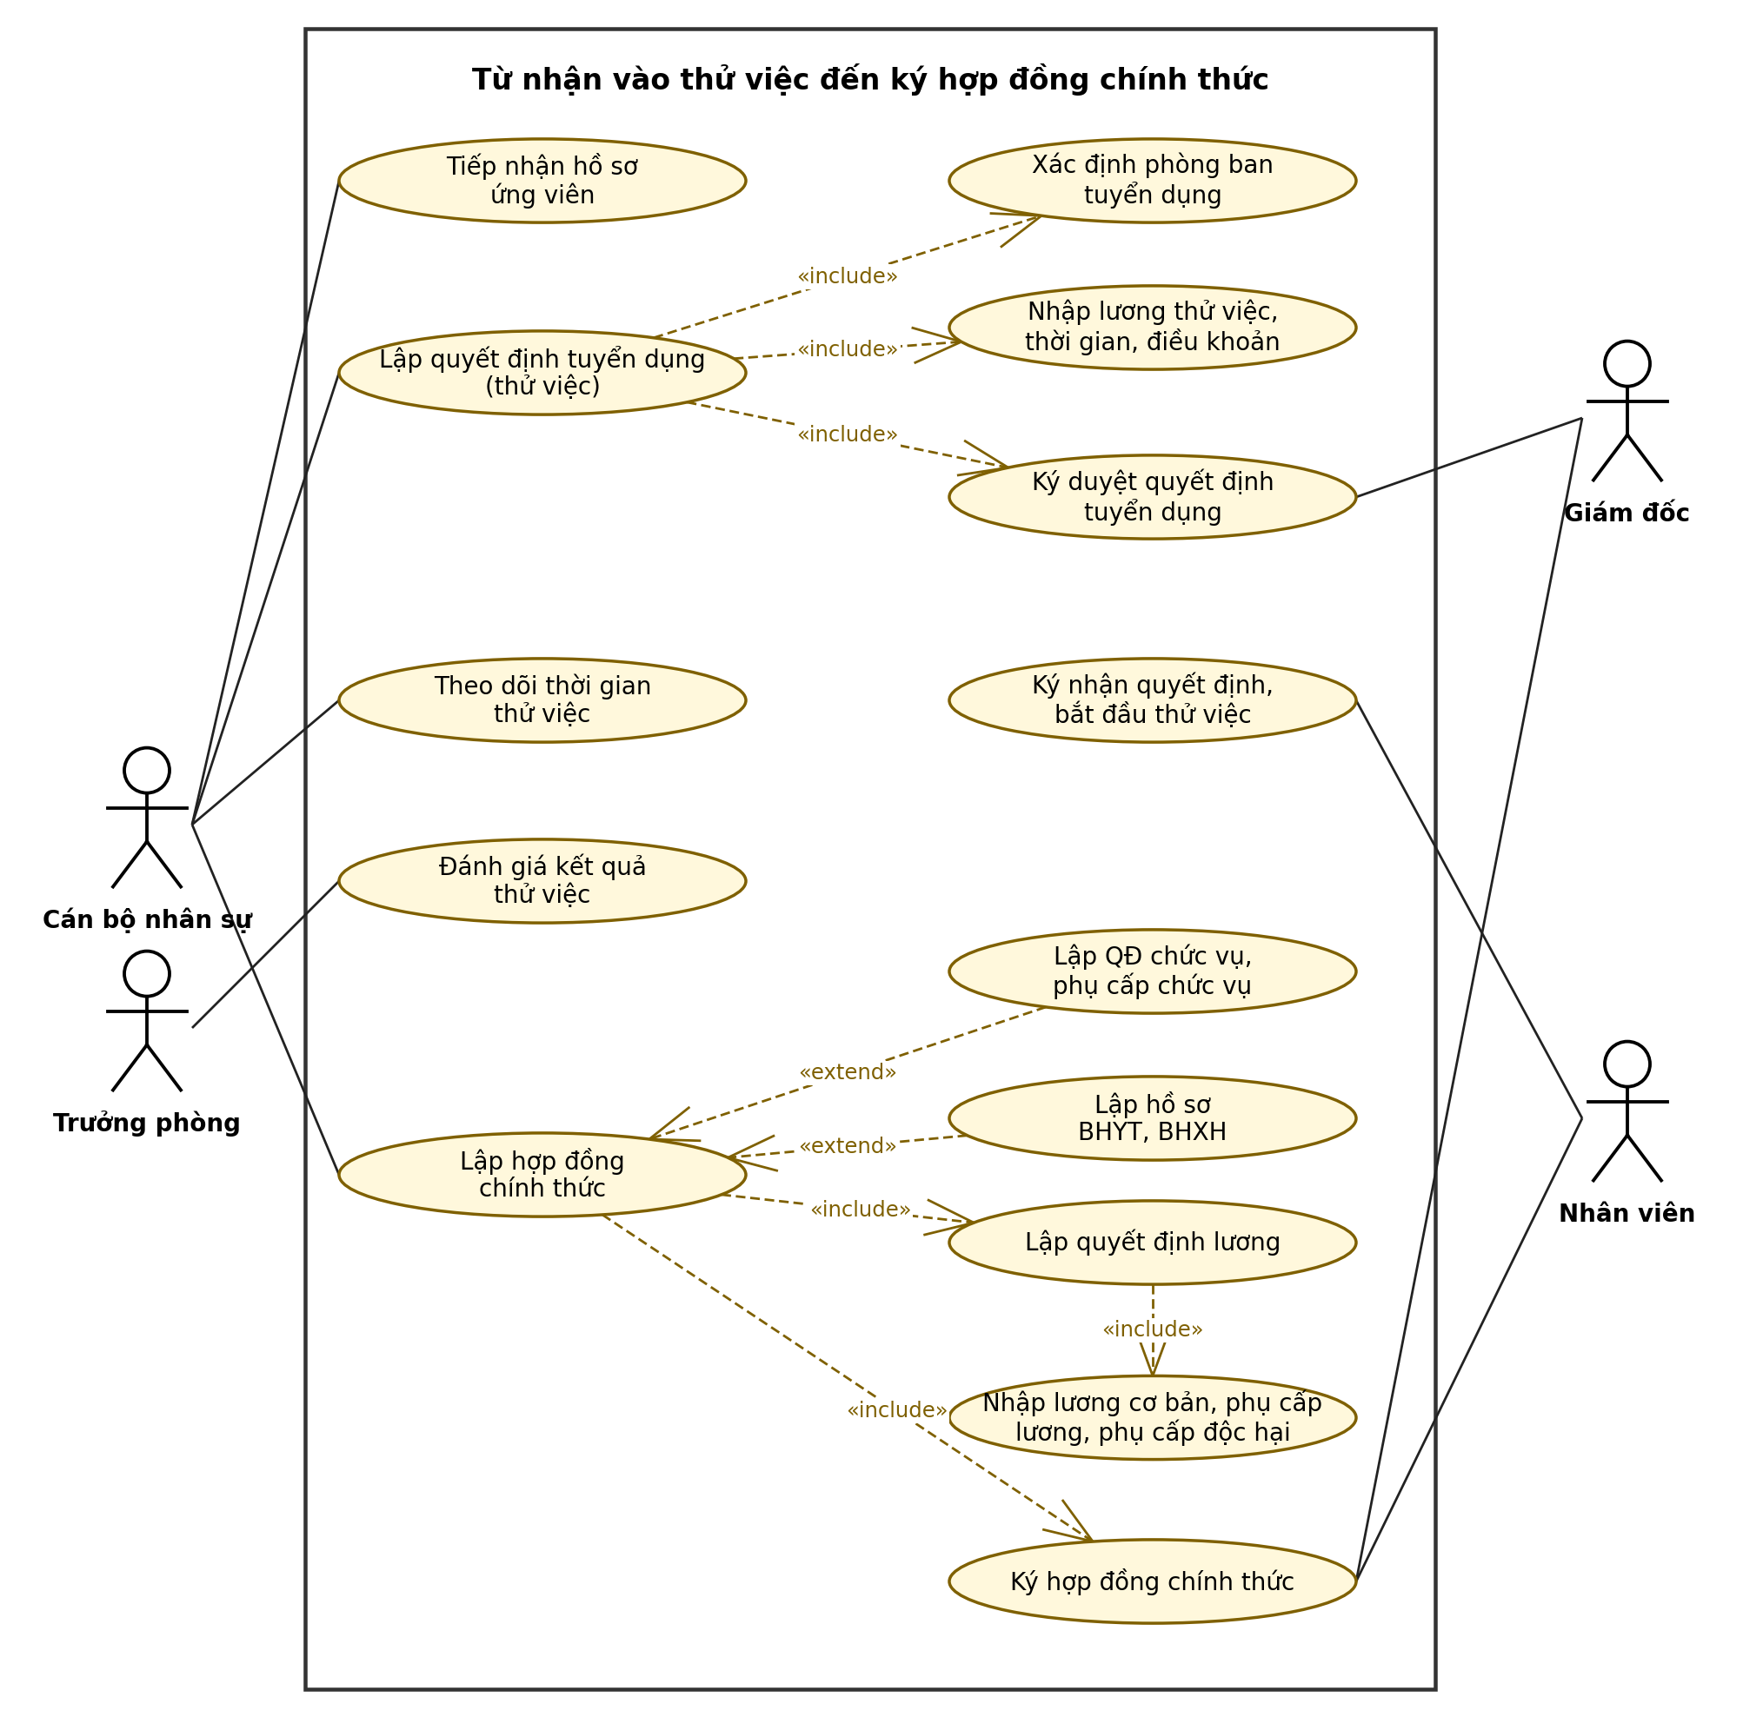
Hình 4.1. Use Case Diagram phân rã: từ nhận vào thử việc đến ký hợp đồng chính thức
Diễn giải
- Cán bộ nhân sự tiếp nhận hồ sơ, lập quyết định tuyển dụng (include: xác định phòng ban, nhập lương thử việc – thời gian – điều khoản, và ký duyệt của Giám đốc).
- Nhân viên ký nhận quyết định và bắt đầu thử việc; nhân sự theo dõi thời gian thử việc, Trưởng phòng đánh giá kết quả.
- Nếu đạt, lập hợp đồng chính thức: include Lập quyết định lương (lương cơ bản, phụ cấp lương, phụ cấp độc hại) và Ký hợp đồng chính thức; extend Lập QĐ chức vụ và phụ cấp (nếu có) và Lập hồ sơ BHYT, BHXH (nếu hợp đồng dài hạn).

Câu 5. Vẽ Activity Diagram cho Câu 4 ở trên. Lưu lại mô hình với tên file phù hợp.
Activity Diagram chia theo làn bơi (swimlane) gồm Nhân viên, Cán bộ nhân sự, Trưởng phòng, Giám đốc; được tách thành hai hình nối nhau bằng ký hiệu «A».
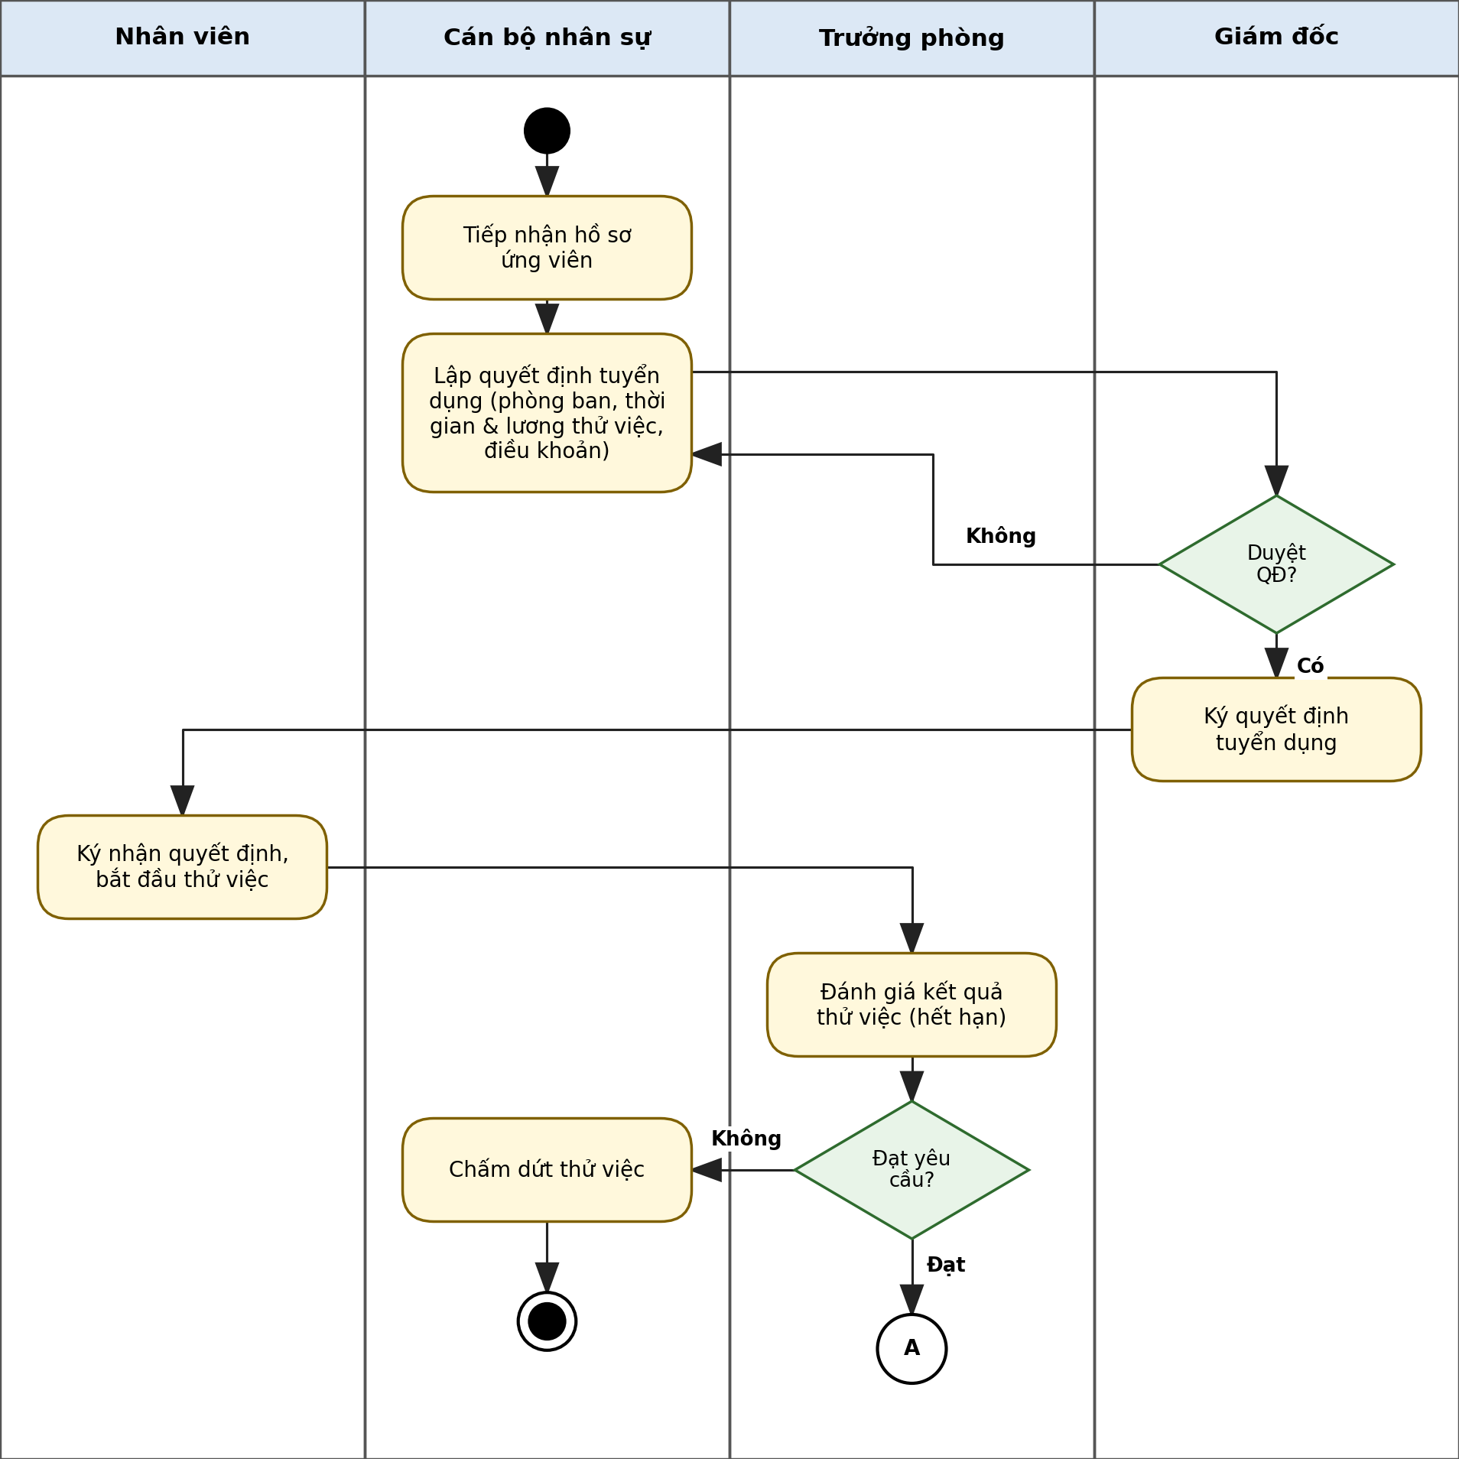
Hình 5.1. Activity Diagram – Giai đoạn thử việc

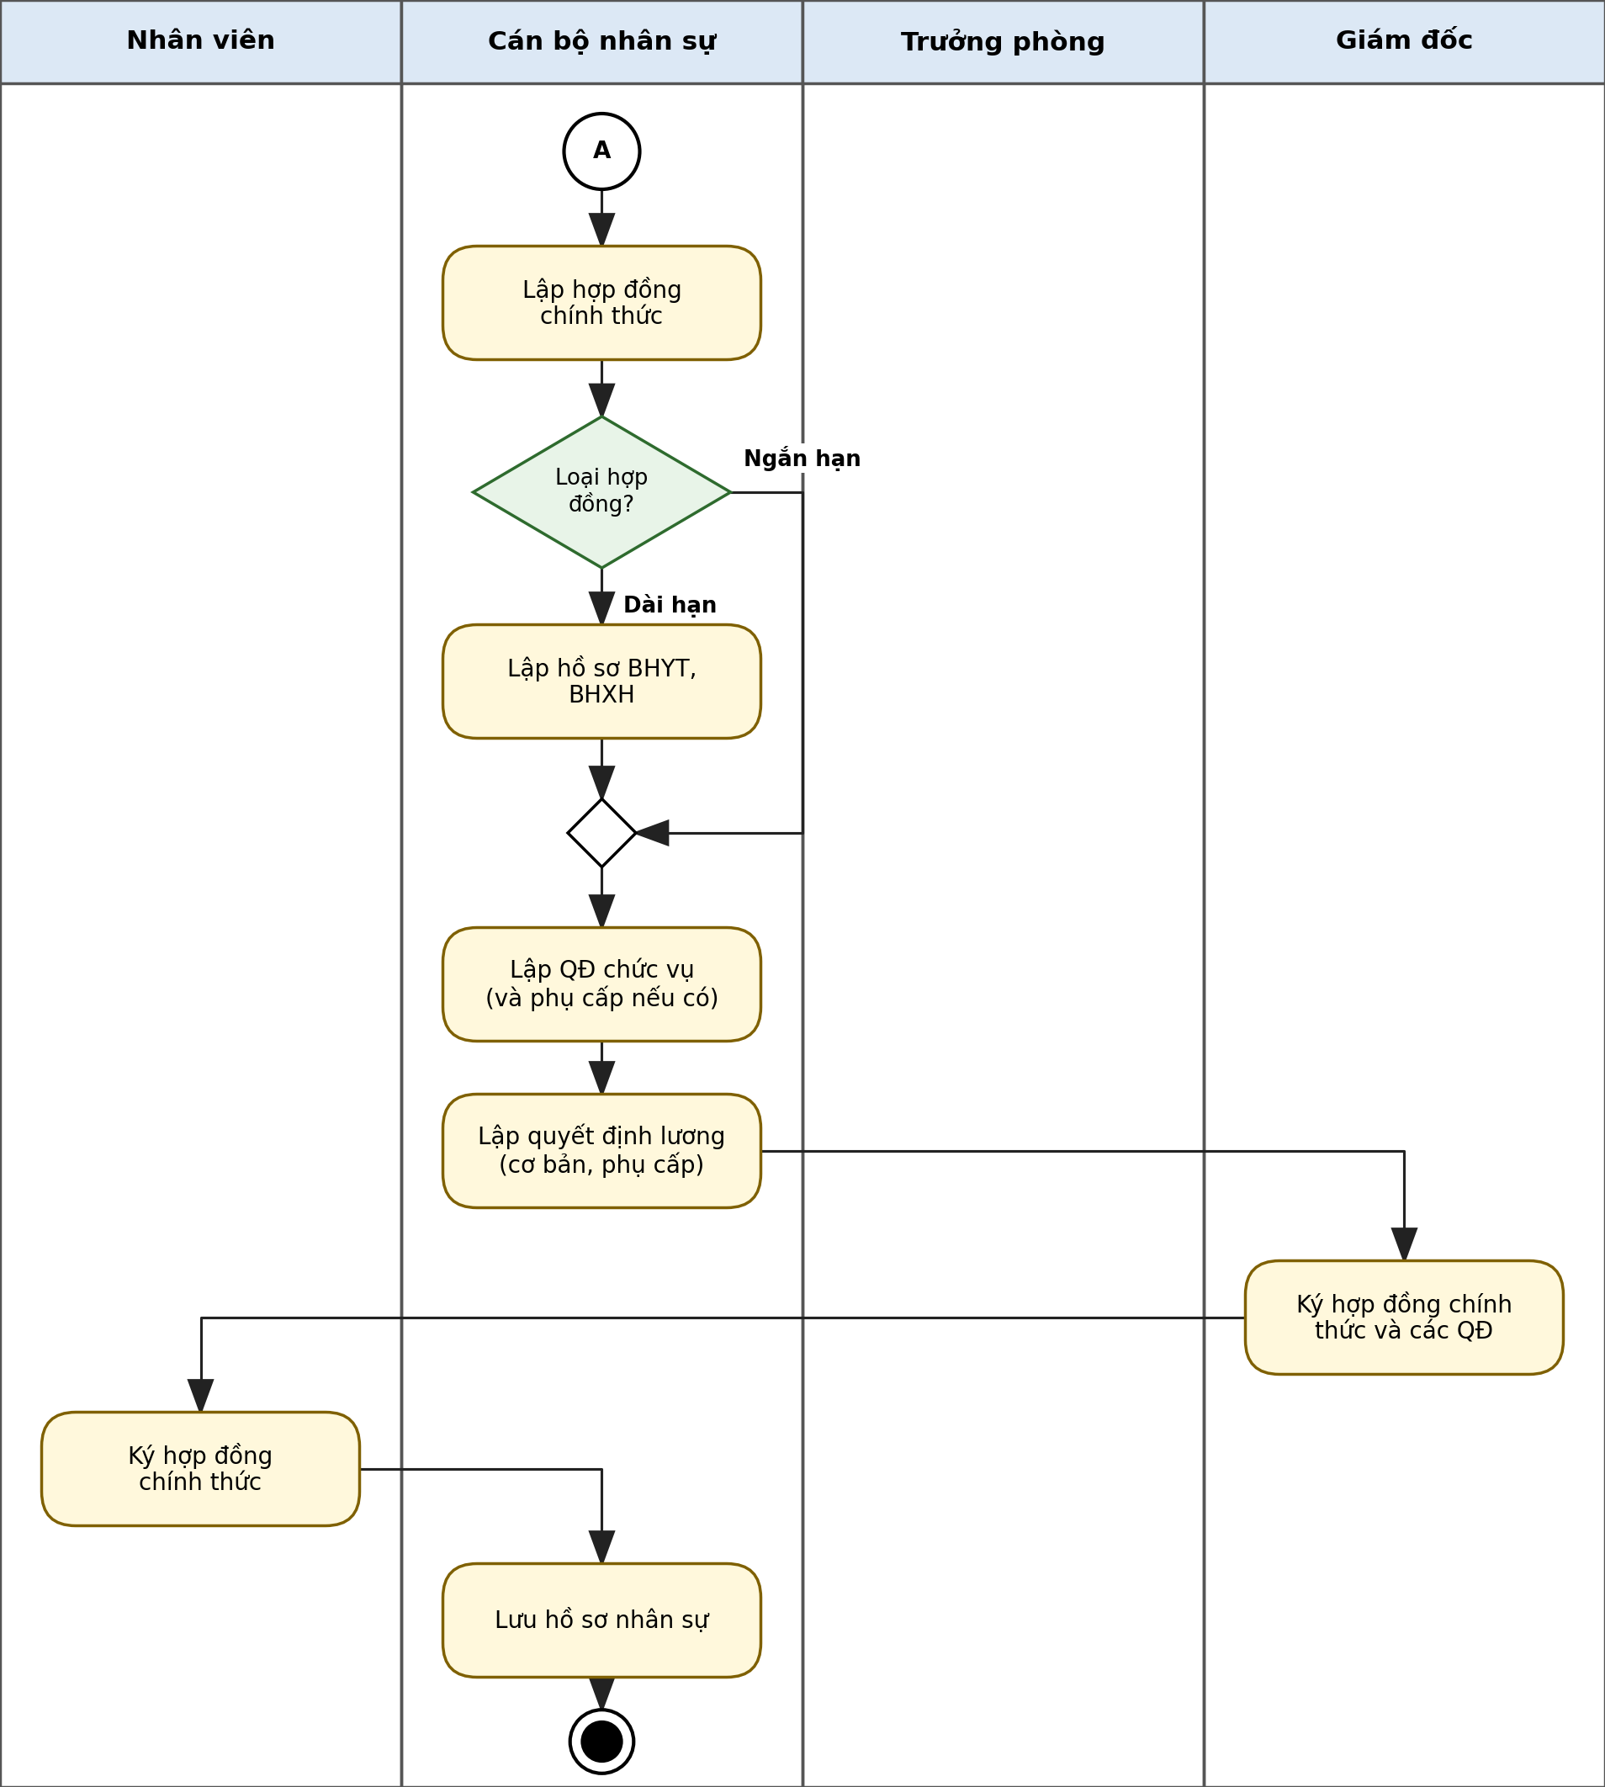
Hình 5.2. Activity Diagram – Giai đoạn ký hợp đồng chính thức

Câu 6. Vẽ Sequence Diagram đối với nghiệp vụ “Lập quyết định khen thưởng” cho cá nhân hay tập thể phòng ban, đơn vị.
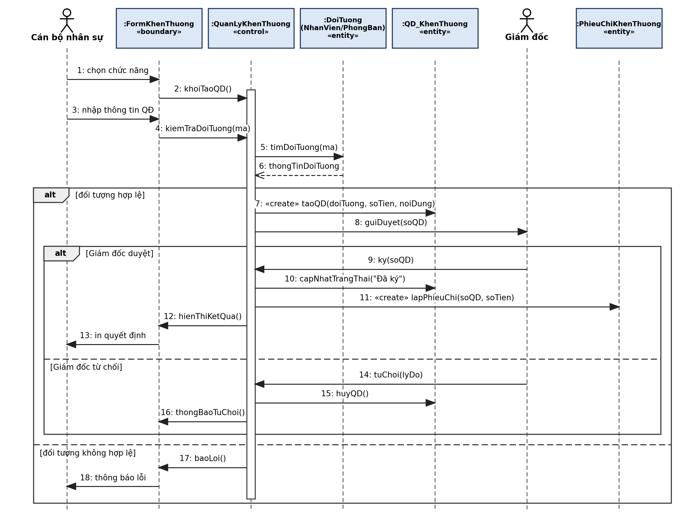
Hình 6.1. Sequence Diagram – Lập quyết định khen thưởng (cá nhân hoặc tập thể phòng ban)

